德州市人才公共服务信息平台

高层次人才库（个人）操作指南

**山东亿云信息技术有限公司**

**二О一六年八月**

目录

1. 介绍 3

2. 申报流程 3

3. 流程分解 4

3.1 个人用户注册 4

3.2 用户登录 6

3.3 填写高层次人才信息 7

3.4 高层次人才信息提交 9

3.5 高层次人才流程介绍 9

4. 高层次人才信息修改 10

5. 密码找回 10

6. 其他事项 12

# 介绍

本指南详细介绍了高层次人才库人选申报流程，帮助申报人选理解并完成申报工作。

# 申报流程

1、个人用户注册（详见3.1）：人才点击网址<http://dezhou.rcsd.gov.cn/>进行用户注册；

2、人才用户注册成功后，进行登录（详见3.2）：进入人才公共服务信息平台。

3、填写高层次人才库信息（详见3.3）：进入“高层次人才库”，填写基本情况、政治面貌情况等信息；

4、高层次人才信息提交（详见3.4）：高层次人才信息填写完成后提交至所在单位，通过后提交至县（市、区）人社局审核，再经过县（市、区）人才办审核，经由市人才综合服务中心审核，最后由德州市人才办进行最终审核，审核通过入高层次人才库；审核未通过，退回给人才修改信息，人才修改后重新提交所在单位审核，直至审核通过。

完成上述申报操作后，申报人选可以随时登录“高层次人才库”，查看申报信息的审核进度。

申报流程图如下图所示：



# 流程分解

### 个人用户注册

人才登录网址<http://dezhou.rcsd.gov.cn/>，进入人才德州网站，点击右上角“注册”。

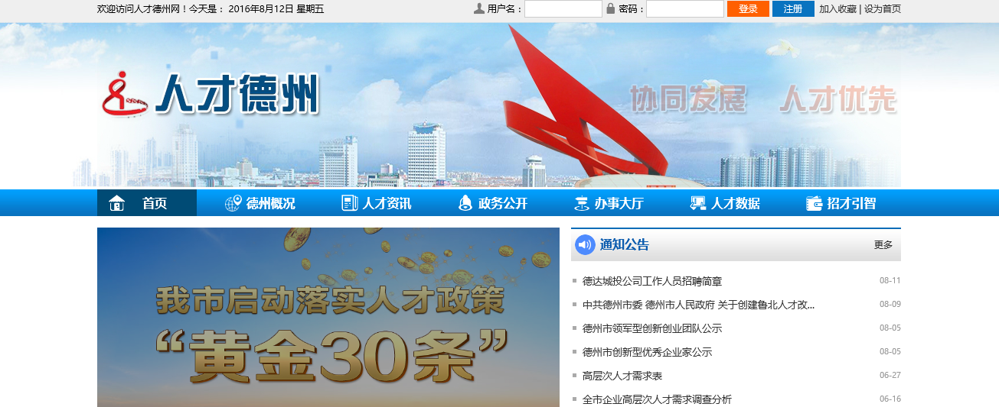

进入人才公共服务信息平台注册界面, 点击“个人用户注册”按钮，进行个人用户注册。如下图所示：

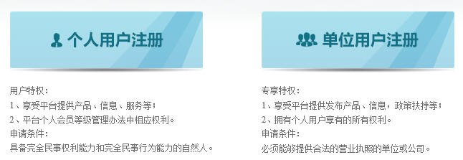

个人用户注册需要填写账号信息和个人基本信息两部分内容。账号信息包括：“用户登录名、密码、确认密码”。个人基本信息包括：“姓名、移动电话、人才类型、研究方向、专业技术职务、最高学历、最高学位”。注册界面如下图所示：

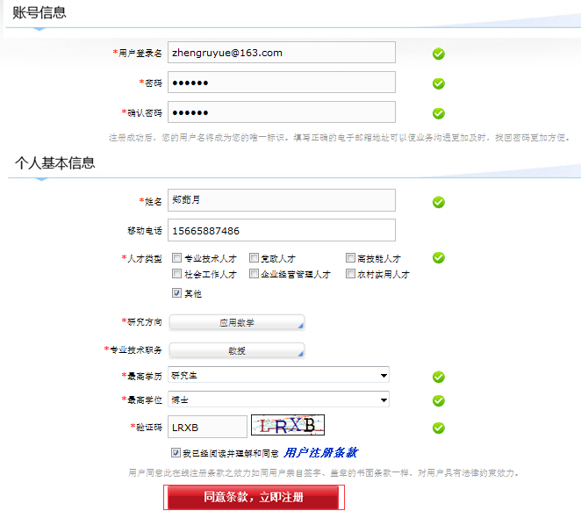

填写完上述信息后，请详细阅读用户注册条款并勾选“我已经阅读并理解和同意”，点击“同意条款，立即注册”按钮，完成个人用户注册。

### 用户登录

个人用户注册完成后，使用已注册成功的账号和密码，进行正确登录。人才登录网址<http://dezhou.rcsd.gov.cn/>，进入人才德州网站，点击右上角“登录”。



进入登录页面，个人用户登录，选择“无证书”登录，输入已经成功注册的用户名、密码，填写正确的验证码，点击“登录”按钮，即可成功登录。

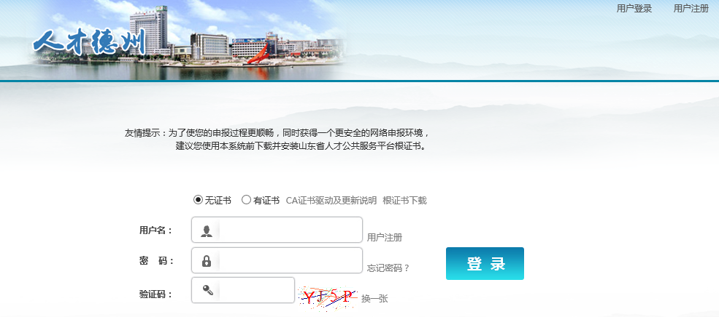

### 填写高层次人才信息

个人用户登录人才公共服务信息平台，鼠标放置快捷入口中的“德州”，点击“德州子库”，如下图所示：

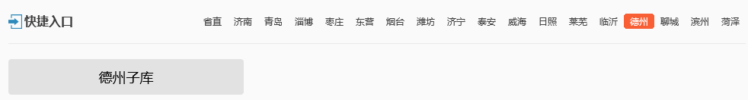

进入德州市人才公共服务信息平台高层次人才库，左侧功能菜单显示信息维护，填写高层次人才信息，如下图所示：

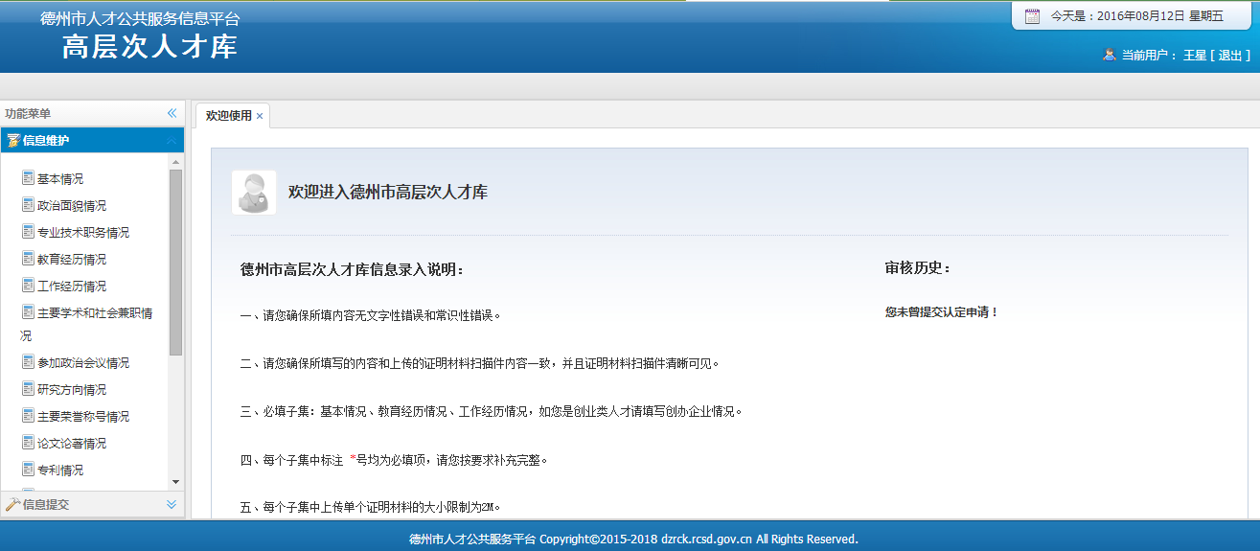

人才的信息维护，内容包括：基本情况，政治面貌情况，专业技术职务情况，教育经历情况，工作经历情况，主要学术和社会兼职情况，参加政治会议情况，研究方向情况，主要荣誉称号情况，论文论著情况，专利情况，科技成果获奖情况，承担项目（课题）情况，享受人才工程资助情况， 其他奖励情况，个人业绩情况，创办企业情况，家庭成员情况，境外居住权情况。

基本情况中，必填的内容：姓名，性别，近期免冠正面彩色数码照片，出生日期 ，籍贯，国籍，民族，证件类型，证件号码 ，证件扫描件，政治面貌，专业技术职务，最高学历，最高学位，最高学历，出生地，引进方式，工作单位，单位职务，与现工作单位签订的服务期限，主要承担的工作内容，移动电话，办公电话，电子邮箱，通讯地址。

基本情况填写完整后，点击页面中的“保存”按钮，保存信息。如下图所示：

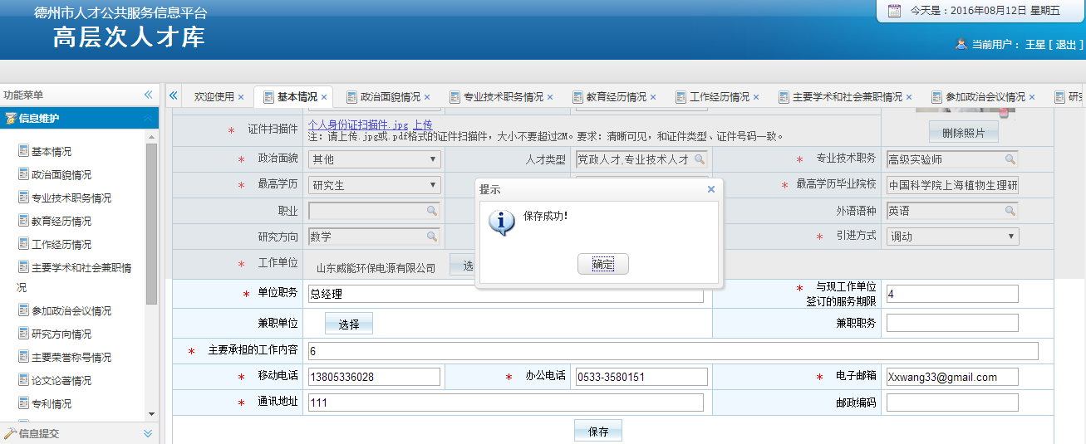

教育经历情况中，必填的内容：学校，学位，学历，专业，起始时间，结束时间，证明材料。

工作经历情况中，必填的内容：起始时间，结束时间，职务，工作单位，证明材料。

### 高层次人才信息提交

高层次人才信息填写完整后，用户点击“信息提交”，在右侧默认显示单位名称，点击提交按钮进行提交，如下图所示：

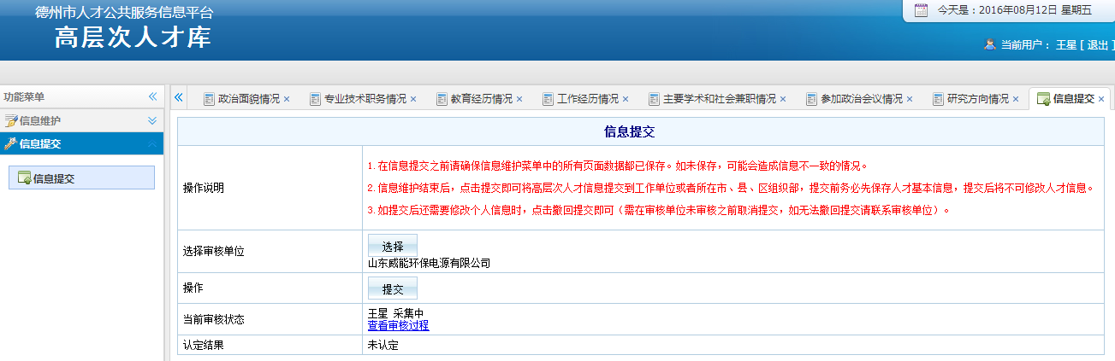

### 高层次人才流程介绍

高层次人才库信息由个人提交到所在单位审核，所在单位审核后提交到县（市、区）人社局审核，审核通过后，经县（市、区）人才办审核同意，报市人才综合服务中心进行审核，审核通过后，提交至市人才办审批，由市人才办进行人才认定分类，分类完成并审核通过后，成为高层次人才用户；如信息审核未通过，人才需根据退回意见进行修改完善，重新提交单位审核，直至审核通过。

市属单位的，提交至单位审核，通过后直接报市人才综合服务中心审核，通过后，由市人才办进行人才认定分类，分类完成并审核通过后，成为高层次人才用户。

# 高层次人才信息修改

人才用户需要重新修改已经提交至县市区组织部的高层次人才库信息。单位没有审核之前，可以自己修改信息，保存后，再次提交至单位；如果已进行审核，需给予退回，方可修改。

# 密码找回

**5.1功能描述**

当用户遗忘注册时设定的登录密码，将无法登录系统，该模块主要是通过用户注册信息验证，实现密码重置，保证用户能够正常登录平台。

**5.2用户界面**

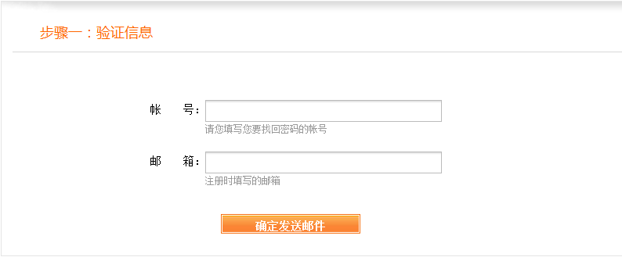

**5.3操作方法**

用户登录系统首页时，如果遗忘登录密码，点击“忘记密码？”，如下图所示：



进入重置密码验证页面如下：

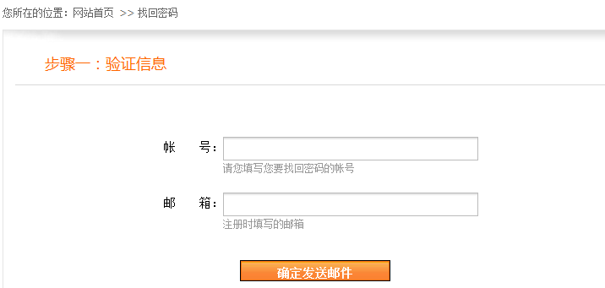

用户输入要找回密码的账号和注册时填写的邮箱，然后点击“确定发送邮件”按钮进行信息验证。如果用户输入的信息通过验证，系统自动将重置密码的链接地址发送到用户的注册时填写的邮箱中，用户根据链接地址重新设定登录密码，否则提示用户“填写的帐号和邮箱不匹配，请核查后重试”。

# 其他事项

申报过程中如遇到技术问题，可联系服务电话：0531—55575449、55575450。

QQ群：568699641（德州人才服务平台支持群）